彰化縣芳苑鄉公所

清潔車已設置樂圾通APP系統，自108年5月11日起正式啓用，請民眾自行上網下載，以利查詢垃圾清運點。

▇APP下載樂圾通→樂圾車動態→設定區域芳苑鄉→點選各路線車牌號碼即可查詢。

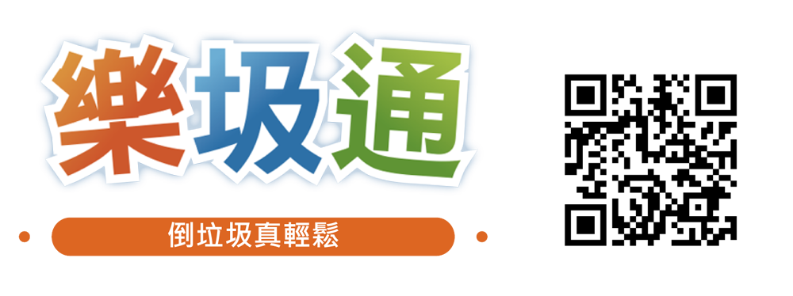


鄉長 洪和炉 關心您

